2022—2023学年第2学期同济大学《汽车构造》课程考核试卷（A卷）

上册部分

个人回忆版，仅供参考

一、填空题 (每空1分，共25分)（可能漏掉了几个题）
1)机体组从上到下为汽缸盖罩、 、 、 、主轴承座、油底壳。
2)两大机构、五大系统的填空题（汽油机多了个点火系统）。
3)通常把活塞分成 、头部和 三个部分。
4)活塞式内燃机燃烧室是由缸套内壁、 和 等围成的空间。

5)空燃比为可燃混合气中 与 质量之比，进气道喷射汽油机工作时的空燃比一般为

6)柴油的自燃能力用 表示，柴油的牌号按其物理特性 来标识。
7)点火系统中， 用于产生高压电， 在气缸中点燃可燃混合气。
8)车用内燃机上润滑油的采用的主要润滑方式包括 、 和润滑脂润滑。
9)电动汽车动力系统类型 、 、 、

二、计算、概念和简答题 (每小题5分，共25分) （题目具体要求描述可能不准确，建议把涉及的内容的组成、装置、原理和作用都看一下）

1) 一台四缸汽油机的气缸直径为 mm，活塞行程为 mm，压缩比为 ，请计算单缸的工作容积(单位mL)和燃烧室容积(单位mL)，以及这台汽油机的排量(单位L)。（具体数字记不清了）

2)进气提前角(α)为 ºCA，进气迟闭角(β)为 ºCA，排气提前角(γ)为 ºCA，排气迟闭角(δ)为 ºCA，请画出配气相位图，标出并计算相关角度，计算气门重叠角、进气持续角和排气持续角。（具体数字记不清了）

3)废气涡轮增压系统的组成和工作原理。
4)起动方式类型和特点。

5)油电混合动力系统的类型和特点。

三、论述题 (每小题10分，共50分)
1)参考左下图（图换了，大致内容一致，但是标了一些序号），车用内燃机曲柄连杆机构和配气机构的组成和主要零件的性能特点。
2)参考右下图所示电控进气道喷射汽油机，阐述组成、控制方法和工作特点。
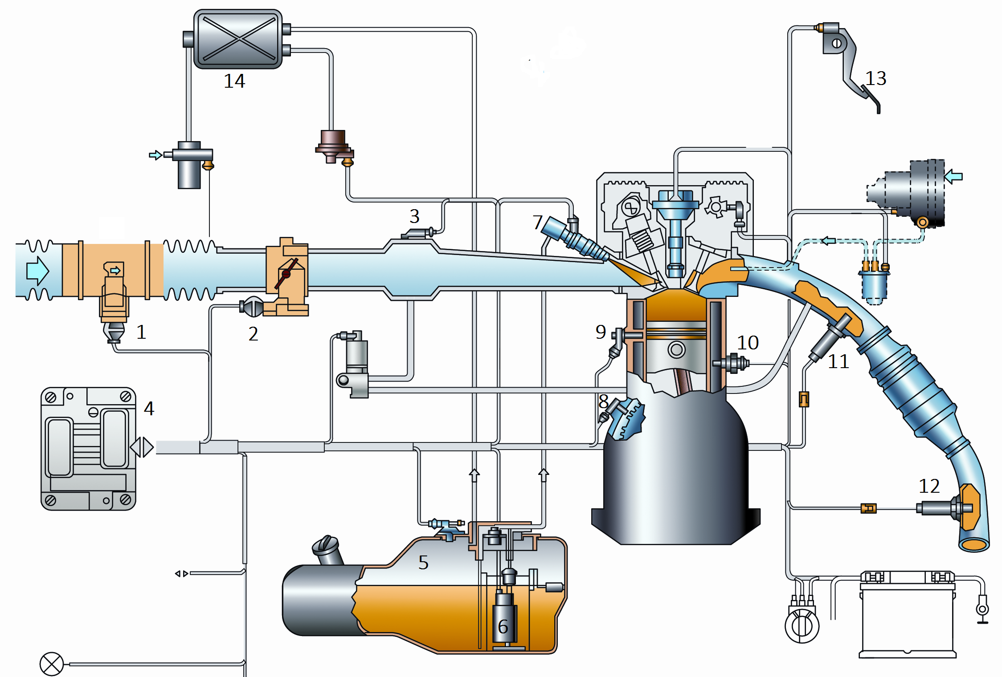
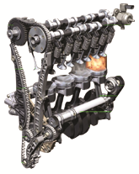

3)柴油机废气中污染物种类，机内净化和机外净化的方法和装置。
4)冷却系统的组成和冷却液温度调节方式。
5)列举三种可变机构，选择一种介绍原理和作用。

